Le biome: __Les savanes______ Nom:________________

La température | La pluviosité | L’altitude
L’hiver = chaud et sec  L’été = humide | 130 cm de pluie  (2 à 3 semaines)
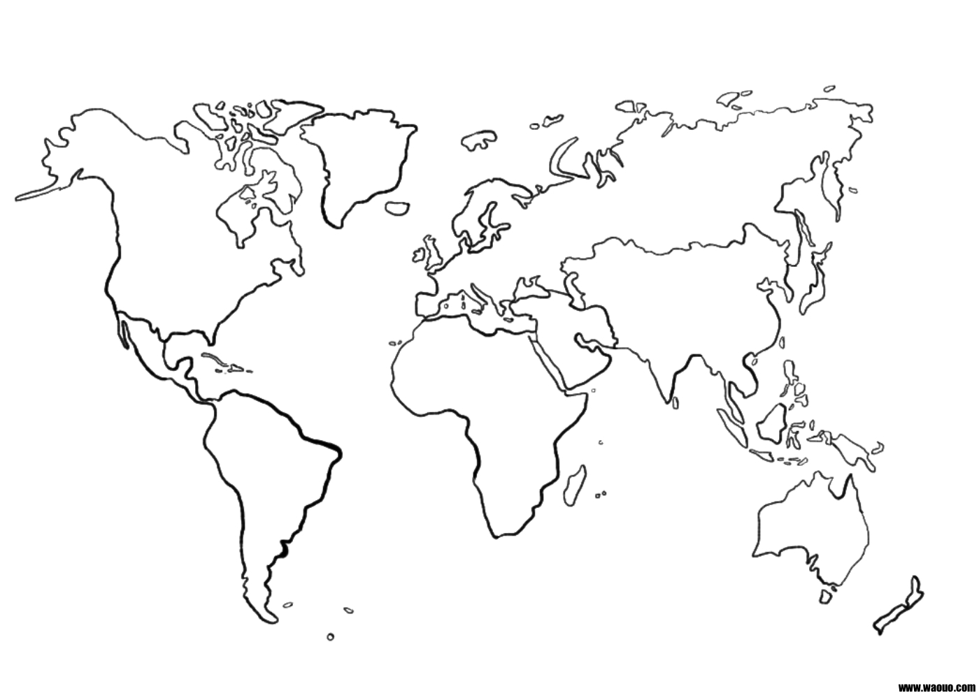
La géographie:
Des mots clés:
- ____l’Afrique
- ____les mammifères
- ___les prairies_____
- ____les étangs_____________
- __________________________
- __________________________
- __________________________
- __________________________

Une description de l’environnement:

- ____des arbustes et des arbres (mais pas autant) _______________________________________
- ____les animaux sont des mammifères pour la plupart (40%)__________________________
- ___ comprend des prairies __________________________________________________________
- __des feux de forêts arrivent souvent (chaud et sec) en hiver
- ___il n’y a pas beaucoup d’arbres à cause des feux et les sécheresses
- ____quand il pleut beaucoup, l’eau forme des étangs ___________________________________
- _______________________________________________________________________________________________

Des adaptations:

Des humains | Des plantes | Des animaux

Quiz BrainPop:
1. _______________________________________ 6. ________________________________________
2. _______________________________________ 7. ________________________________________
3. _______________________________________ 8. ________________________________________
4. _______________________________________ 9. ________________________________________
5. _______________________________________ 10. ________________________________________

